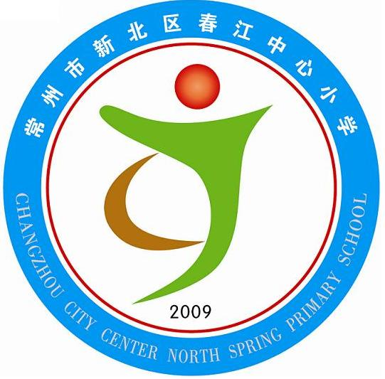
享受如春教育 培育有根新人

第十三周升旗仪式流程
小岗位 大智慧
尊敬的老师，亲爱的同学们：
大家早上好！我宣布，本周升旗仪式现在开始。！
【出旗】
出旗、奏乐
【升旗 唱国歌】
奏唱国歌，升国旗，敬礼！
有请指挥李丹老师。 领唱
【升旗手介绍】
今天的升旗手是来自五（5）班的同学们，让我们来听听他们的自我介绍。
【国旗下讲话】
主持语1：班级小岗位建设就是让每一个学生都有属于自己的独特体验，它并不等同于班干部。“小岗位”为我们的成长搭建了平台，他不仅丰富了我们的角色体验，还强化了我们的责任意识，让我们在班集体中逐步实现自我管理、自我激励、自我追求的和谐统一。同学们，你们都有属于自己的小岗位吗？你们了解不同小岗位的职责吗？下面就有请五（5）班的岗位之星们来为我们做介绍吧！
·······
主持语2：感谢五5班同学的介绍，让我们了解到不同小岗位负责人每天的工作，不光是他们，我们每一个人都有属于自己的小岗位，每一个人都是班级的小主人。除了这些小岗位负责人外，还有一群班干部们也在为我们班级默默付出着、服务着，让我们来倾听下面同学带来的三句半。
·······
主持语3： 正是有了他们，我们共同确立了这样的班级口号：爱心小世界，温馨大家庭。明确了班集体建设的目标：团结、向上、温馨，我们在学校的每一天都是积极快乐的，下面请欣赏五5班同学带来的葫芦丝演奏。
······
主持语3：感谢五（5）的同学们的表演，小小的岗位蕴藏着大大的智慧。下面有请居老师来和大家谈谈吧！
······
主持语4：感谢居老师，让我们明白班级岗位是培养学生责任感和履行责任能力，树立“爱岗敬业”主人翁意识的重要渠道。实施班级岗位责任制，使全体学生更加关心、热爱岗位，热爱集体。所以同学们赶快行动起来吧，为我们的班级付出自己的一份力。
【值周校长汇报】
上周同学们辛勤劳动，快乐学习，值周校长都看在眼里，记载下来了。下面有请值周校长汇报上周信息概况及上周“天天向上”排行榜的检查情况。
【退场】
我宣布本周升旗仪式到此结束，请各班有序退场。

小岗位 大智慧
春江中心小学 居黎霞
说到班级的温馨，就让人想到班级成员的守纪与团结。然而，班级人文氛围的温馨，仅仅立足于表面的遵守班纪班规是远远不够的。要使班级向前进一步发展，使学生更积极主动健康地成长，必须让他们肩负起作为集体一员的责任，唤醒他们的小主人意识，对班级有一种融洽的感情归属。
小岗位的设置与落实，唤醒小主人意识，凝聚班级合力，小岗位的设置使学生“人人参与班级管理”成为了可能，落到了实处。对班级来说，小岗位能保证班级日常生活的有序开展：对学生而言，通过在小岗位上为班级服务、出力，能强化自身“我为人人，人人为我”的思想，不仅锻炼能力，增强责任意识、小主人意识，还有利于学会团结协作。小岗位就是学生成长的舞台，也是班级凝聚力建设的一项有效措施。
- 寻找小岗位
小岗位的设置遵循“需要”原则，在老师的指导下，由学生根据班级管理的实际需要去设立。设岗的时候，首先引导学生认识班级就是我们的家，管理服务靠大家，然后组织学生讨论：班中哪些事情需要大家经常去做。学生你一言我一语，会说出许多日常琐事：擦黑板、开关电灯和电脑、清洁小书库、整理图书……根据学生的回答再进行整理。
2、“亮化”小岗位
首先亮化小岗位的名称，由老师和学生一起给每个岗位起个好听的名字。于是，绿化小天使、节能小卫士、黑板美容师、眼操小医生等十分吸引学生的岗位名称就诞生了。一个好听的名字能够增加一份情感，学生在自己的小岗位上会干得更欢乐。其次是亮化岗位职责，由老师组织同岗的学生一起讨论自己所选岗位的工作职责，比如：绿化小天使的职责是，给班级植物角里的花草浇水、晒太阳。明确了岗位职责，学生完成任务时就有了方向，就更有利于岗位工作的落实。
3、评价小岗位
在刚开始就可以制定好班级岗位的星级评价标准，比如：小小领读员，一星级的标准为，能提前一天和老师商量定好早读内容，在黑板上公布。二星级的标准，在前面的基础上还要能提前到校，组织同学早读，领读时声音响亮，口齿清楚，有感情。三星级的标准，在前面的基础上还要做到当老师不在的情况时，能维持好秩序。等到月末班队课时，再让学生进行自评和互评，选出班级的岗位之星。通过多元评价，学生学会更全面、客观地评价自己和同学的小岗位工作，获得更丰富的小岗位实践体验，进一步坚定做好小岗位的意志。
教育的使命是呼唤民主的“春风”，教师的职责是呼唤发展的“春风”，实践的成效是呼唤岗位的“春风”。在设置班级岗位时，要分工明确，各司其职，做到积极运转，严格监督，在后期时，关注评价的严谨，并注重完善改进，岗位轮换，在这样的岗位设置与管理中，才能做到班级事事有人做，人人有事做，让每位学生成为班级管理的主人。

